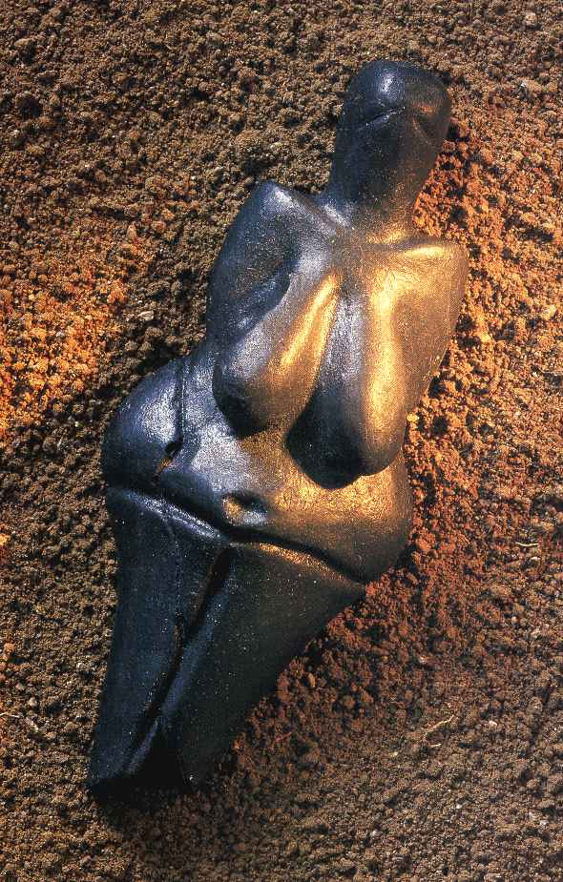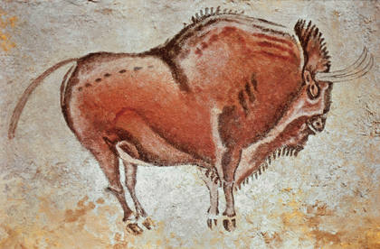

Věstonická Venuše malby v jeskyni Altamira - Španělsko

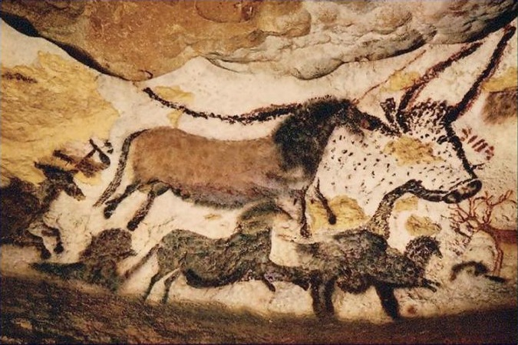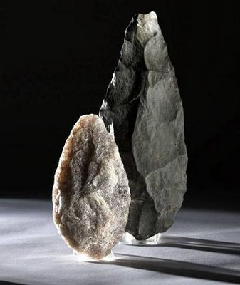

malby v jeskyni Lascaux – Francie pěstní klín

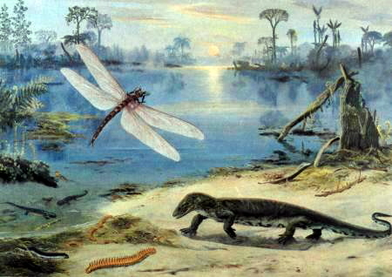

ilustrace Zdeňka Buriana

Homo habilis
Žil asi před 2,4 – 1,5 milióny let, byl asi 130 cm vysoký, vážil 30 – 42 kg. Vyvinul se v jižní a východní Africe v pozdním pliocénu a raném pleistocénu. Lebka byla zaoblenější než u australopithéka, čelo ploché, měl mohutné nadočnicové valy (hlavně u mužů); bradový výběžek nebyl vytvořen. Tradičně se předpokládá, že se mezi 2,5 – 2 milióny let vyčlenil z australopithéka. Podle posledních nálezů však žil zhruba ve stejné době. A byl učiněn i nález, kde se na jednom místě nachází Australophitecus, Homo habilis a Homo erectus (Olduvajská jeskyně ve východní Africe). Má menší stoličky a větší mozek než australopithék. Průměrná kapacita mozkovny činila 641 cm³. Měl vzpřímenou postavu a byl dobře přizpůsoben k pohybu po dvou končetinách. Vyráběl nástroje z kamene a možná ze zvířecích kostí.

Homo erectus
Žil před 1 250 000 – 100 000 lety. V raném pleistocénu (před 1,5 – 1 milióny let) vyspěl Homo habilis a začal vyrábět komplikovanější kamenné nástroje; tyto a jiné odlišnosti jsou pro antropology dostatečné, aby druh klasifikovali jako nový – Homo erectus. Jeho slavným příkladem je tzv. pekingský člověk (Homo erectus pekinensis); jiné pozůstatky byly nalezeny v Asii (význačná je Indonésie), Africe a Evropě. Mnozí paleoantropologové nyní používají termín Homo ergaster pro neasijské členy této skupiny a rezervují název Homo erectus pouze pro fosílie nalezené v Asii. Toto tvrzení podkládají drobnými rozdíly ve stavbě kostry a zubů, které Homo erectus trochu odlišují od Homo ergaster. Hlava člověka vzpřímeného byla předkloněná, obličej byl mohutný, hrubě modelovaný s malým širokým nosem a se silnými vystouplými čelistmi. Čelo bylo nízké, nazad ubíhající, nadočnicové oblouky byly nadměrně vyvinuty. Čelisti byly silné, spodní čelist byla bez brady. Měl mírně klenutou mozkovnu, kapacita lebeční se pohybovala v rozmezí 750 – 1 250 cm³. Podle tvaru nalezené stehenní kosti byla jeho postava vzpřímená a dosahovala výšky 165 – 170 cm.

Homo erectus pekinensis

Obýval Severočínskou nížinu, naleziště pozůstatků se nachází 44 km jihozápadně od Pekingu – u vesnice Čou-kchou-tien ve vápencových kopcích s mnoha jeskyněmi. Jedna zvlášť velká jeskyně dosahovala původně rozlohy srovnatelné s fotbalovým hřištěm (150 m × 45 m a v jednom místě 36,6 m na výšku). Na severovýchodě měla jeskyně malý vchod. Tuto jeskyni poprvé osídlil lidský rod zhruba před 400 000 lety a osídlení trvalo bez přerušení 200 000 let, až do doby, než byla jeskyně téměř úplně zaplněna odpadky. Toto sídliště pekingského člověka je zapsáno na seznamu památek UNESCO.
V roce 1921 byl jeden zub z této lokality identifikován jako zub primitivního předchůdce člověka. První lebka byla nalezena v roce 1929. Pečlivé vykopávky z let 1921 – 1937, obnovené roku 1959, dosud odkryly přes sto tisíc kamenných nástrojů, přes stovku zubů, čtrnáct lebek a mnoho dalších kostí celkem asi ze čtyřiceti jedinců druhu Homo erectus, velmi podobného jiným raným formám lidského rodu objeveným na Jávě (1891), v Evropě, na Předním východě a v Africe.
Byli to lidé malého vzrůstu. Pekingský muž měřil na výšku necelých 1,6 metru, pekingská žena kolem 1,4 metru. Měli silné lebeční kosti a ustupující brady, avšak kapacita jejich mozku byla 850 – 1 300 cm³ (proti 775 – 900 cm³ člověka z Jávy a 1 350 cm³ raného Homo sapiens). Byli to lovci, rybáři a sběrači a používali oheň; osvětlovali jím jeskyni a upravovali na něm maso – ze sedmdesáti procent se jednalo o vysokou zvěř, v obydlí pekingského člověka však byly nalezeny také kosti leoparda, medvěda, šavlozubého tygra, hyeny, slona, nosorožce, velblouda, vodního buvola, divokého prasete a koně. V jeskyni nabyly nalezeny žádné hroby ani kompletní kostry, avšak některé lebky byly proražené, z čehož se usuzuje, že pekingský člověk byl částečný kanibal, nebo alespoň lovec lebek, který si pochutnával na mozku svých obětí. To vše dohromady znamená, jak říká K. C. Chang (1986), že nález pekingského člověka je „obrovským úlovkem paleoantropologie“.

Homo neanderthalensis

Protoneandrtálci (před 150 000 – 120 000 lety) a klasičtí neandrtálci (před 100 000 – 40 000 lety) měli robustní kostru a byli 160 cm vysocí. První zbytky byly objeveny v r. 1856 ve Feldhofské jeskyni v Neanderově údolí řeky Düssel, východně od Düsseldorfu v Německu; nejvýznamnějšími nalezišti v České republice a na Slovensku jsou Gánovce u Popradu, Šipka u Štramberka a Moravský kras. První nálezy byly původně popsány jako Homo neanderthalensis King, 1864. Jde o vymřelou slepou vývojovou větev. Člověk neandrtálský žil v období před 250 – 30 tisíci lety, je označován také jako Homo sapiens neanderthalensis. Vedou se spory, zda tvoří „neandrtálec“ samostatný druh, nebo jestli se jedná o poddruh Homo sapiens. Převažuje názor, podle kterého se jedná o dva rozdílné druhy (na základě zkoumání mitochondrického DNA a DNA Y-ového chromozomu a zjištění, že nedošlo k míšení genů s Homo sapiens).

Homo sapiens

Jeden typ tohoto člověka (se širokým obličejem) se nazývá kromaňonec podle naleziště Cro-Magnon ve Francii. Na území České republiky se nachází řada nalezišť: Předmostí v Přerově, Dolní Věstonice, Pavlov, Brno, Koněprusy, Mladeč aj.
Druh Homo sapiens žije od období před 800 000 lety dodnes. Mezi obdobím před 400 000 lety a druhou meziledovou dobou, asi před 250 000 lety, se zvětšovala jeho lebka a vyvinulo se lepší zpracovávání kamenných nástrojů, což dokládá změnu z Homo erectus na Homo sapiens. Důkazy dokládají migraci Homo erectus z Afriky a následnou transformaci Homo erectus na Homo sapiens v Africe (jinde důkazy chybějí). Následující migrace v rámci Afriky a ven z ní nahradila dříve rozšířený druh Homo erectus. V současnosti nejsou žádné další důkazy o různém vývoji Homo sapiens na různých místech světa, a tak je tato oblast častým debatním tematem v oblasti paleoantropologie.

